THÔNG TIN DỰ ÁN KÊU GỌI ĐẦU TƯ
DỰ ÁN: KHU VĂN PHÒNG, THƯƠNG MẠI, DỊCH VỤ TẠI
KHU ĐẤT DV19, THUỘC KHU C – KHU ĐÔ THỊ MỚI AN VÂN DƯƠNG
1. Tên dự án: Khu văn phòng, thương mại, dịch vụ (kho lưu trữ, phân phối thực phẩm) tại khu đất DV19, thuộc khu C – Khu Đô thị mới An Vân Dương.
2. Địa điểm: Tại khu đất có ký hiệu DV19, thuộc Khu C – Khu Đô thị mới An Vân Dương thuộc địa bàn xã Phú Thượng, Huyện Phú Vang, tỉnh Thừa Thiên Huế; ranh giới dự án:
- Phía Bắc giáp khu đất Dịch vụ thương mại ký hiệu DV17;
- Phía Nam giáp khu đất Biệt thự có ký hiệu BT18 ;
- Phía Đông giáp tuyến đường quy hoạch 7,5m, UBND xã Phú Thượng và Nhà văn hóa xã Phú Thượng;
- Phía Tây giáp khu dân cư hiện hữu có ký hiệu LX2.
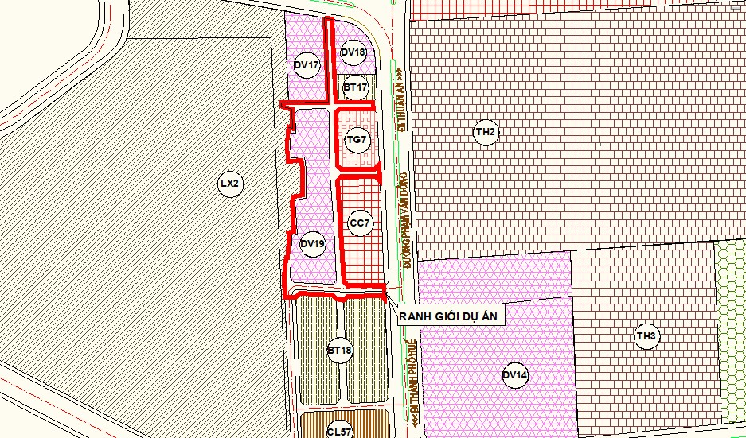
Ranh giới kêu gọi đầu tư dự án
3. Quy mô: Tổng diện tích kêu gọi đầu tư: 11.949 m²; trong đó, diện tích cho nhà đầu tư thuê đất khoảng: 6.779 m².
4. Hiện trạng khu đất: Hiện trạng khu đất chủ yếu là đất lúa đã được giao cho 09 hộ dân quản lý sử dụng theo Nghị định 64/NĐ-CP.
5. Mục tiêu đầu tư:
- Hình thành khu phức hợp dịch vụ thương mại tổng hợp, khu nhà văn phòng, nhà kho lưu trữ, cửa hàng phân phối thực phẩm, nông sản,... nhằm bổ sung việc cung cấp các dịch vụ phục vụ cho người dân khu vực, góp phần hoàn chỉnh quy hoạch phát triển đô thị mới An Vân Dương.
- Đầu tư hoàn thiện hệ thống hạ tầng kỹ thuật giao thông, thoát nước kết nối đồng bộ với khu vực xung quanh.
6. Sự thuận lợi và khó khăn của khu đất dự án:
6.1 Thuận lợi: Công tác BT, GPMB dễ thực hiện do phần lớn diện tích đất hiện trạng chủ yếu là đất nông nghiệp (hiện trạng chủ yếu là đất lúa).
6.2 Khó khăn
- Hệ thống hạ tầng kỹ thuật chưa có, cần đấu nối vào các khu dân cư hiện hữu; bên cạnh đó vấn đề thoát nước tại khu vực còn thiếu, dẫn đến nhiều vùng trũng nước.
- Hiện trạng chủ yếu là đất lúa, nên chi phí công tác san lấp mặt bằng khá lớn.
7. Đánh giá sơ bộ hiệu quả đầu tư:
- Dự án sau khi triển khai sẽ phát triển thương mại, dịch vụ địa phương theo hướng văn minh thương mại.
- Tạo ra nguồn thu từ chi phí khai thác mặt bằng, thu từ thuế thu nhập doanh nghiệp và cá nhân từ hoạt động của dự án và các nguồn khác.
- Về vấn đề tạo công ăn việc làm, theo đánh giá sơ bộ dự án khi hoàn thành và đi vào vận hành, sẽ thu hút khoảng 50 lao động trong tất cả ngành nghề gồm chuyên gia quản lý, kỹ sư, nhân viên trong lĩnh vực dịch vụ, thương mại và các chuyên ngành liên quan khác.
8. Hình thức lựa chọn nhà đầu tư: Sau 30 ngày kể từ ngày công bố công khai thông tin kêu gọi đầu tư:
- Nếu chỉ có 01 nhà đầu tư nộp hồ sơ đăng ký dự án đáp ứng đầy đủ tiêu chí theo các nội dung yêu cầu tại thông tin kêu gọi đầu tư đính kèm, thực hiện thủ tục cấp Quyết định chủ trương đầu tư dự án theo quy định.
- Trường hợp có từ 02 nhà đầu tư trở lên nộp hồ sơ đăng ký đáp ứng đầy đủ tiêu chí theo các nội dung yêu cầu tại thông tin kêu gọi đầu tư đính kèm, thực hiện thủ tục lựa chọn nhà đầu tư thực hiện dự án theo các quy định hiện hành.
9. Hình thức đầu tư: Đầu tư trong nước hoặc đầu tư trực tiếp nước ngoài.
10. Tiêu chí lựa chọn nhà đầu tư: Nhà đầu tư đăng ký nghiên cứu đầu tư dự án phải đảm bảo các tiêu chí sau:
10.1. Quy mô, tính chất dự án:
- Xây dựng khu phức hợp dịch vụ thương mại tổng hợp, bao gồm các khu nhà văn phòng, nhà kho lưu trữ, cửa hàng phân phối thực phẩm, nông sản,... nhằm bổ sung việc cung cấp các dịch vụ phục vụ cho người dân khu vực, với không gian kiến trúc hài hòa với cảnh quan khu vực và đồng bộ về hạ tầng kỹ thuật (lưu ý, không thực hiện một số loại hình thương mại dịch vụ như: gia công, sản xuất, chế biến, các loại hình vui chơi giải trí gây ô nhiễm tiếng ồn,... có khả năng ảnh hưởng đến dân cư xung quanh và khu vực đài tưởng niệm, trụ sở UBND xã Phú Thượng,…).
- Nhà đầu tư được cấp Quyết định chủ trương đầu tư/trúng đấu thầu thực hiện dự án có trách nhiệm đầu tư hoàn thiện hệ thống hạ tầng kỹ thuật giao thông, thoát nước kết nối đồng bộ với khu vực xung quanh.
10.2. Tổng mức đầu tư dự kiến: tối thiểu 17 tỷ đồng (bao gồm chi phí đầu tư dự án, đầu tư hạ tầng kỹ thuật đấu nối đồng bộ với hệ thống ngoài phạm vi ranh giới dự án phù hợp quy hoạch được phê duyệt, chưa bao gồm tiền thuê đất; tính sơ bộ theo Suất vốn đầu tư xây dựng do Bộ Xây dựng ban hành)
10.3. Tiến độ thực hiện dự án: không quá 24 tháng kể từ ngày hoàn tất thủ tục cấp phép xây dựng và các thủ tục khác có liên quan (tổng thời gian thực hiện dự án không quá 36 tháng kể từ thời điểm bàn giao đất).
10.4. Về thời hạn cho thuê đất: 40 năm.
10.5. Về hình thức nộp tiền thuê đất: Hằng năm/một lần.
10.6. Về năng lực tài chính của nhà đầu tư:
10.6.1. Nhà đầu tư có vốn thuộc sở hữu của mình để thực hiện dự án không thấp hơn 20% tổng vốn đầu tư dự án, cam kết chứng minh nguồn vốn này chưa được sử dụng để chứng minh năng lực tài chính cho các dự án khác. Trường hợp tại cùng một thời điểm, nhà đầu tư tham gia nhiều dự án thì phải đảm bảo tổng số vốn chủ sở hữu đáp ứng đủ cho toàn bộ số vốn chủ sở hữu nhà đầu tư cam kết thực hiện cho tất cả các dự án theo quy định.
- Việc xem xét năng lực tài chính của nhà đầu tư được thực hiện trên cơ sở báo cáo giải trình năng lực tài chính của nhà đầu tư, đính kèm tài liệu chứng minh theo quy định của Luật Đầu tư (Bản sao có chứng thực Báo cáo tài chính 02 năm gần nhất của nhà đầu tư hoặc báo cáo tài chính có kiểm toán đối với nhà đầu tư thuộc đối tượng quy định phải nộp báo cáo có kiểm toán độc lập).
- Nhà đầu tư có cam kết hỗ trợ tài chính của tổ chức tài chính đối với phần nghĩa vụ tài chính còn lại ngoài vốn chủ sở hữu thuộc trách nhiệm thu xếp của nhà đầu tư.
- Sau khi hoàn tất thủ tục đầu tư và đưa dự án vào hoạt động, khuyến khích Nhà đầu tư thành lập chi nhánh hạch toán độc lập của doanh nghiệp tại tỉnh Thừa Thiên Huế để thực hiện các nghĩa vụ thuế đối với địa phương.
10.6.2. Trường hợp doanh nghiệp thành lập mới tại địa phương để thực hiện dự án (chỉ áp dụng cho dự án thứ nhất):
- Có vốn thuộc sở hữu của mình để thực hiện dự án không thấp hơn 20% tổng mức đầu tư đối với dự án; vốn thuộc sở hữu của mình chứng minh bằng vốn điều lệ thực góp bằng tiền đến thời điểm báo cáo.
- Nhà đầu tư có cam kết hỗ trợ tài chính của tổ chức tài chính đối với phần nghĩa vụ tài chính còn lại ngoài vốn chủ sở hữu thuộc trách nhiệm thu xếp của nhà đầu tư.
10.7. Năng lực kinh nghiệm của nhà đầu tư:
- Nhà đầu tư hiện đang quản lý kinh doanh hoặc đang triển khai xây dựng tối thiểu 01 dự án liên quan đến lĩnh vực văn phòng, kho bãi.
- Trường hợp doanh nghiệp thành lập mới tại địa phương (dưới 01 năm) để thực hiện dự án, yêu cầu: Có cổ đông hoặc nhóm cổ đông đối với công ty cổ phần, thành viên góp vốn hoặc nhóm thành viên góp vốn đối với công ty trách nhiệm hữu hạn hoặc có chủ sở hữu đối với Công ty TNHH một thành viên đáp ứng đồng thời yêu cầu:
+ Đang quản lý kinh doanh hoặc đang triển khai xây dựng tối thiểu 01 dự án liên quan đến lĩnh vực văn phòng, kho bãi.
+ Sở hữu phần vốn góp chiếm tối thiểu từ 50% vốn chủ sở hữu trở lên để thực hiện dự án.
10.8. Tính khả thi, hiệu quả kinh tế của dự án: Dự án phải thể hiện tính hiệu quả kinh tế - xã hội (giải quyết việc làm cho lao động, nộp ngân sách, các chỉ số kinh tế hiệu quả, hiệu quả sử dụng đất cao, sử dụng công nghệ tiên tiến, môi trường và các vấn đề liên quan khác theo quy định).
10.9. Điều kiện không vi phạm pháp luật đất đai: Nhà đầu tư thực hiện dự án không vi phạm quy định của pháp luật về đất đai đối với trường hợp nhà đầu tư đang sử dụng đất do Nhà nước giao đất, cho thuê đất để thực hiện dự án đầu tư khác theo quy định tại Khoản 3, Điều 14, Nghị định số 43/2014/NĐ-CP ngày 15/5/2014 của Chính phủ.

10.11. Điều kiện về phương án kiến trúc và năng lực vận hành:
- Trong quá trình nghiên cứu, nhà đầu tư phải có phương án kiến trúc phù hợp, phải đảm bảo tôn trọng yếu tố cảnh quan khu vực lân cận.
- Nhà đầu tư phải có phương án quản lý, khai thác và vận hành phù hợp.
11. Điều kiện về chấm dứt hoạt động của dự án và về thu hồi đất: Theo quy định của Luật Đầu tư, Luật đất đai và các quy định khác của pháp luật có liên quan.
12. Quy mô, quy hoạch – kiến trúc xây dựng: theo Quyết định số 2935/QĐ-UBND ngày 18/11/2019 Về việc phê duyệt điều chỉnh (cục bộ) Quy hoạch chi tiết xây dựng (tỷ lệ 1/2000) Khu C - Khu đô thị mới An Vân Dương, tỉnh Thừa Thiên Huế; khu đất được xác định các thông số, chỉ tiêu quy hoạch như sau:
- Quy mô diện tích: 6.779m2;
- Chức năng sử dụng đất: Thương mại - Dịch vụ;
- Tầng cao công trình: ≤ 03 tầng;
- Mật độ xây dựng tối đa: ≤ 60%;
13. Yêu cầu về thành phần Hồ sơ đăng ký tham gia thực hiện dự án: Ngoài các văn bản chứng minh các tiêu chí nêu trên, nhà đầu tư tham gia chuẩn bị 04 bộ hồ sơ, trong đó có ít nhất 01 bộ hồ sơ gốc như sau:
- Văn bản đề nghị thực hiện dự án đầu tư (Bản chính theo mẫu quy định tại 118/2015/NĐ-CP ngày 12/11/2015 của Chính phủ quy định chi tiết và hướng dẫn thi hành một số điều của Luật Đầu tư)
- Bản sao chứng minh nhân dân, thẻ căn cước hoặc hộ chiếu đối với nhà đầu tư là cá nhân; Bản sao Giấy chứng nhận thành lập hoặc tài liệu tương đương khác xác nhận tư cách pháp lý đối với nhà đầu tư là tổ chức;
- Đề xuất dự án đầu tư bao gồm các nội dung: Nhà đầu tư thực hiện dự án, mục tiêu đầu tư, quy mô đầu tư, vốn đầu tư và phương án huy động vốn, địa điểm, nhu cầu sử dụng đất, thời hạn, tiến độ đầu tư, nhu cầu về lao động, đề xuất hưởng ưu đãi đầu tư, đánh giá tác động, hiệu quả kinh tế - xã hội của dự án (Bản chính);
- Bản sao một trong các tài liệu sau: Báo cáo tài chính 02 năm gần nhất của nhà đầu tư/Giấy tờ chứng minh nhà đầu tư đã thực hiện nộp đủ vốn điều lệ; cam kết hỗ trợ tài chính của công ty mẹ; cam kết hỗ trợ tài chính của tổ chức tài chính; bảo lãnh về năng lực tài chính của nhà đầu tư; tài liệu thuyết minh năng lực tài chính, năng lực kinh nghiệm của nhà đầu tư.
- Có cam kết thời gian hoàn thành đầu tư và đưa Dự án vào hoạt động theo quy mô được quy định không quá 36 tháng kể từ thời điểm bàn giao đất thể hiện qua Bảng tiến độ thực hiện Dự án chi tiết đến từng hạng mục công trình và số tiền đầu tư phù hợp với tiến độ đầu tư từng hạng mục công trình đó.
- Đề xuất nhu cầu sử dụng đất đối với phần đất đề nghị nhà nước giao đất, cho thuê đất, cho phép chuyển mục đích sử dụng đất (bản vẽ địa chính khu đất, bản vẽ bố trí tổng mặt bằng).
14. Thông tin liên hệ:
Trung tâm Xúc tiến đầu tư và Hỗ trợ doanh nghiệp
Sở Kế hoạch và Đầu tư Thừa Thiên Huế
Địa chỉ: 07 Tôn Đức Thắng, thành phố Huế
Số điện thoại: +84 234 3855501/3938824/3938825
Email: ipa.skhdt@thuathienhue.gov.vn

